KHÁNG SINH

# Vi trùng

## Gr (+)

Cầu khuẩn

Song cầu: Streptococcus pneumoniae

Chùm

Staphylococcus aureus

Staphylococcus coagulase (-)

Chuỗi

Streptococcus sp (S.pyogenes, S.agalactiae, S. viridans)

Enterococcus

Cầu trực khuẩn

Listeria monocytogenes

Acinetobacter

## Gr (-)

Cầu khuẩn: Song cầu (Nesseria meningitidis, Nesseria gonorrhea, Moraxella catarrhalis)

Trực khuẩn

Từ cộng đồng: Escherichia coli, Haemophilus influenzae, Salmonella

Từ bệnh viện: Pseudomonas sp, Enterobacter

🡪 Cầu trực khuẩn

Gr (+) 🡪 Listeria

Gr (-) 🡪 Haemophilus, Bordetella

🡪 Acinetobacter nhuộm Gram thay đổi 🡪 Chưa rõ cơ chế?

## Vi khuẩn kỵ khí

|  |  |
| --- | --- |
| Vùng trên cơ hoành | Vùng dưới cơ hoành |
| Actinomyces, Peptostreptococcus, Bacteroides oralis, Fusobacterium  Prevotella | Bateroides, Clostridium  Peptostreptococcus, Fusobacterium |

## Vi khuẩn không điển hình

Mycoplasma

Chlamydia

Leigionella

Rickettsia

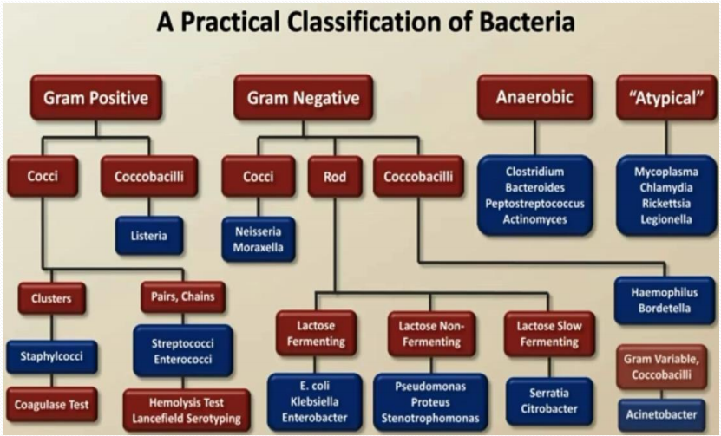

# Nhuộm Gram

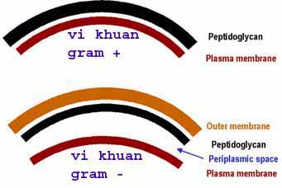Có sự khác biệt giữa vi khuẩn Gram (+) và vi khuẩn Gram (-) về cấu tạo của lớp peptidoglycan (murein) ở thành tế bào vi khuẩn.

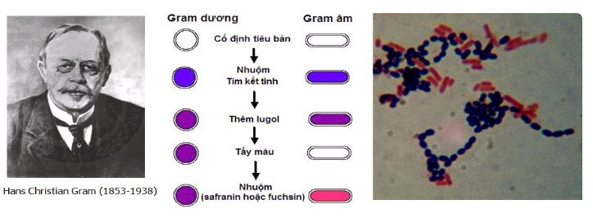

Các vi khuẩn Gram (+) có lớp peptidoglycan dày hơn làm cho vi khuẩn giữ chắc màu tím gentian và không bị tẩy màu bởi cồn. Sau khi nhuộm fucshin, vi khuẩn không bắt màu đỏ mà vẫn giữ nguyên màu tím, đó là vi khuẩn Gram (+).

Các vi khuẩn Gram (-) có lớp peptidoglycan mỏng hơn làm cho vi khuẩn không giữ được màu tím gentian và bị tẩy màu bởi cồn trở thành không màu. Khi nhuộm fucshin vi khuẩn bắt màu đỏ, đó là vi khuẩn Gram (-) 🡪 Coi thêm trong bài soạn của Hoàng

Gr(+): Có lớp Peptidoglycan 🡪 ĐT KS tác động lên vách tb

Gr(-): Lớp màng ngoài + Peptidoglycan mỏng 🡪 ĐT KS vách không hiệu quả

Vì sao NTBV thường Gr(-)? 🡪 Biểu mô cơ thể ái lực cao với Gr(+) 🡪 Khi biểu mô bị tổn thương do bệnh 🡪 Nhập viện 🡪 Tăng ái lực Gr(-)

# Phân loại Streptococcus

## Tán huyết α (một phần)

S.pneumoniae 🡪 VP, VMNM, VPMNKNP

S.viridans 🡪 Viêm nội tâm mạc NT (Bệnh Osler)

S.bovis 🡪 Viêm nội tâm mạc bán cấp, NTT

## Tán huyết β (hoàn toàn)

Nhóm A: S.pyogenes 🡪 Viêm cầu thận cấp, VCT tiến triển nhanh, viêm nội tâm mạch, thấp tim, thấp khớp cấp

Nhóm B: S.agalactiae 🡪 NT sơ sinh, VMN sơ sinh, NTT

## Không tán huyết

E.faealis

E.faecium

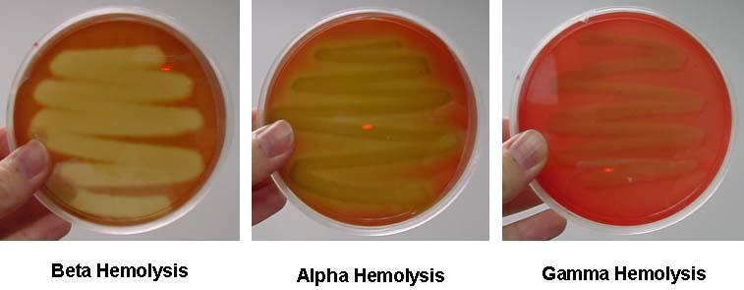

Tán huyết α: VK được bao quanh bởi 1 vòng màu xanh nhạt, hẹp 1 – 2 mm

Tán huyết β: VK được bao quanh bởi 1 vòng trong suốt, không còn HC

Tán huyết γ: Màu thạch xung quanh khúm VK còn nguyên vẹn

# Phân loại tụ cầu

Men coagulase chuyển fibrinogen 🡪 fibrin 🡪 tăng đông máu

Coagulase (+): S. aureus, S. intermedius

Coagulase (-): S. epidermidis, S. saprophyticus

# Kháng sinh

## Định nghĩa

Kháng sinh: Tác động lên vi khuẩn

Chất sát trùng: Diệt VK, sát trùng, tổn thương mô

Chất tẩy uế: Dùng trên vật dụng

## Phân nhóm 🡪 Chú ý vị trí tác động

Vách tế bào?

Màng tb?

DNA, RNA?

Tổng hợp protein?

🡪 Hiện nay không dùng khái niệm KS diệt khuẩn hay kiềm khuẩn?

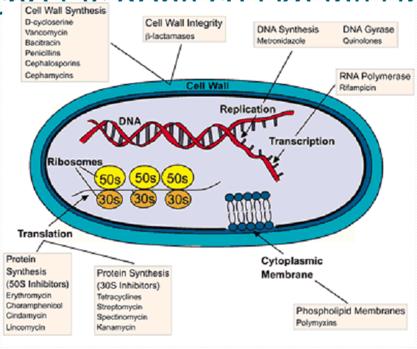

# Dược động học

## Khái niệm

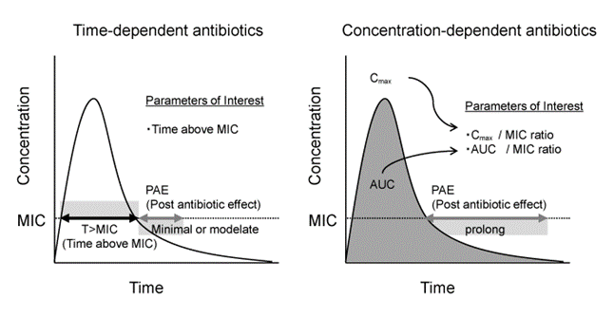

MIC (Minimal Inhibitory Concentration) 🡪 Nồng độ thuốc tối thiểu để ức chế VK phát triển 🡪 Đánh giá sau 18 – 24h

MIC <1/4 nồng độ KS máu 🡪 Nhạy (S)

MIC ¼ - 1 nồng độ KS máu 🡪 Nhạy trung gian (I)

MIC> nồng độ KS trong máu 🡪 Kháng (R)

MBC: minimal bacteria concentration 🡪 Nồng độ thấp nhất làm giảm 99.9% số lượng VK

MBC = MIC 🡪 diệt khuẩn

MBC > MIC 🡪 kiềm khuẩn

AUC (Area Under The Concentration) (Diện tích dưới đường cong nồng độ - thời gian)

Tmax: Thời gian để đạt nồng độ tối đa

T>MIC: Thời gian duy trì nồng độ thuốc trên MIC để có tác dụng kìm khuẩn/diệt khuẩn 🡪 Tính bằng tỷ lệ % thời gian trên MIC chia 24h

Cmax (Cpeak): Nồng độ thuốc tối đa đạt được trong máu sau khi dùng 1 liều đơn độc

Cmax/MIC (Cpeak/MIC), AUC/MIC

PAE (Post Antibiotic Effect) (Tác dụng hậu KS): Khả năng ức chế sự phát triển của vi khuẩn đó sau khi nồng độ thuốc đã giảm xuống dưới MIC.

PAE kéo dài: KS ức chế DNA, protein (Quinolone, Clindamycin)

PAE trung bình, dài: KS nhóm Macrolide

PAE ngắn: KS nhóm β – lactam

🡪 Với những kháng sinh có PAE dài, số lần đưa thuốc sẽ ít hơn so với số lần được ước tính dựa trên thời gian bán thải.

🡪 Với KS phụ thuộc nồng độ có PAE dài, chỉ số đánh giá hiệu quả là Cmax/MIC hoặc AUC/MIC.

Mục tiêu điều trị đối với aminoglycosid là đạt tỷ số Cmax/MIC từ 10 đến 12

Mục tiêu điều trị đối với fluoroquinolon

Đối với Gr (+) là AUC/MIC từ 25 đến 35.

Đối với Gr (-), bệnh nặng, SGMD là AUC/MIC ≥ 100 – 125

Cmax/MIC từ 10 đến 12

🡪 Đối với KS phụ thuộc thời gian có PAE ngắn đến trung bình, chỉ số đánh giá hiệu quả là thời gian duy trì nồng độ thuốc trên MIC (T>MIC).

Với macrolid, mục tiêu điều trị là phải đạt T>MIC 40% so với khoảng đưa liều

Với kháng sinh β-lactam, mục tiêu điều trị là phải đạt T>MIC trên 40-50% so với khoảng đưa liều.

Với cephalosporin, mục tiêu điều trị là phải đạt T>MIC 40% so với khoảng đưa liều

|  |  |  |  |
| --- | --- | --- | --- |
| **Patterns** | **Drugs** | **Dosing Goal** | **Parameter** |
| **Type I:**  Concentration dependent killing & prolonged PAE | Aminoglycoside  Daptomycin  Ketolide  Fluoroquinolone  Metronidazole | Maximize concentrations | **Cpeak/MIC**  **24h-AUC/MIC** |
| **Type II:**  Time dependent killing & minimal to moderate PAE | β-lactam  Erythromycin  Clarithromycin  Teicoplanin | Maximize the duration of exposure | **T/MIC** |
| **Type III:**  Time dependent killing & prolonged PAE | Fluoroquinolone  Vancomycin  Azithromycin  Linezolide  Tetracyclines  Clindamycin | Optimize daily amount of antibiotics | **24h-AUC/MIC** |

(Kevin J. et al. Dose optimisation of antibiotics in children: application of Pk/Pd in paediatrics. Int J Antimicrob Agents. 2014; 43(3): 223–230)

## KS phụ thuộc nồng độ có PAE dài

Khi một kháng sinh phụ thuộc nồng độ có khả năng đạt tỉ số Cpeak/MIC tối ưu thì Cpeak/MIC là yếu tố xác định hiệu quả.

Nếu kháng sinh phụ thuộc nồng độ không thể đạt được Cpeak/MIC tối ưu thì yếu tố xác định hiệu quả điều trị lúc này là tỉ số AUC/MIC.

## Kháng sinh diệt khuẩn phụ thuộc thời gian có PAE ngắn

Các kháng sinh thuộc nhóm này đạt hiệu quả điều trị cao nhất khi đạt nồng độ khoảng trên 4 lần MIC. Nồng độ cao hơn giá trị này sẽ không làm tăng khả năng diệt khuẩn. Vì vậy, T>MIC là chỉ số tối ưu để đánh giá hiệu quả điều trị của nhóm này.

Để đạt T>MIC đạt hiệu quả điều trị có thể tăng liều dùng, rút ngắn khoảng đưa liều, dùng công thức giải phóng thuốc kéo dài hoặc truyền liên tục; những chiến thuật này có thể làm giảm thời gian dùng thuốc.

## Kháng sinh diệt khuẩn phụ thuộc thời gian có PAE trung bình, dài

Macrolid được xem là kháng sinh diệt khuẩn phụ thuộc thời gian có PAE từ trung bình hoặc dài. Tuy nhiên, chỉ số PK/PD tối ưu để đánh giá hiệu quả điều trị khác nhau giữa các kháng sinh trong họ này là khác nhau. Nhờ có tác dụng kéo dài (tác dụng dưới MIC) nên tỷ số AUC/MIC được xem là có mối liên quan chặt chẽ nhất với hiệu quả điều trị của macrolid.

Azithromycin tỷ số AUC/MIC cần đạt trên 25.

Vancomycin tỷ số AUC/MIC cần đạt trên 400

# Đại cương KS?

## β lactam

### Penicillin

#### PNC G (chích), V (uống)

#### Penicillin M 🡪 Methicillin (Oxacillin, Cloxacillin)

🡪 2 nhóm trên chỉ tác dụng Gr(+) và cầu khuẩn Gr(-), không tđ trực khuẩn Gr(-

#### Penicillin A 🡪 Tđ Gr(+) và Gr(-)

Ampicillin

Amoxicillin

Carboxypenicillin: Ticarcillin

Ureidopenicillin: Piperacillin

#### Phối hợp kháng β lactamase: Sulbactam, A.clavulanic, tazobactam

Augmentin (Amoxicillin + a.clavulanic)

Timentin (Ticarcillin + a.clavulanic)

Unasyn (Ampicillin + Sulbactam)

🡪 Lựa chọn PNC

Nhạy 🡪 PNC

Trung gian 🡪 có thể dùng Cephalosporin

Kháng 🡪 Vancomycin

### Cephalosporin

Từ CPs thế hệ 1 đến thế hệ 4: Tđ Gr(+) giảm dần, tđ Gr(-) tăng dần

Trong CPs thế hệ 3 tất cả thải qua thận, chỉ Ceftriaxon, Cefoperazon thải qua gan

### Carbapenem

Imipenem (Tienam: Imipenem + cilastatin)

🡪 Imipenem bị dehydropeptidase 1 🡪 Chuyển Imipenem tạo thành dạng

độc thận 🡪 Cilastatin ức chế men này, làm giảm chất độc thận

Meropenem

Ertapenem

Doripenem

## KS glycopeptide

### Vancomycin 🡪 Chú ý $ Redman

Cơ chế: Tăng phóng thích histamin/ tb mast, không phải dị ứng

Khắc phục: Truyền chậm + pha loãng   
🡪 Nếu k hiệu quả: Pheramin uống trước truyền 1h

🡪 Pheramin là thuốc antihistamin có tác dụng kháng cholinergic làm khô đàm, không dùng trên bn bệnh phổi 🡪 Chuyển qua thuốc antihistamin khác (dimenhydrinat) 🡪 Dùng Vancomycin pure (đắt tiền)

### Teicoplanin

## Linezoide (ức chế ribosome 🡪 ức chế th protein) 🡪 dùng khi kháng Vancomycin

## Polymicin (Colistin) 🡪 Tác động màng bào tương 🡪 Tác động trực khuẩn Gr(-), không tđ cầu khuẩn Gr(-), Gr(+) và kỵ khí

## Aminoglycoside

Điều trị Gr(-), chỉ Streptomycin đt lao, Amikacin phổ tđ mạnh nhất

Tác dụng phụ: Độc thận, độc tai (tổn thương TK VIII)

Độc thận: Neomycin > Gentamycin > Tobramycin > Amikacin > Neltimycin

> Streptomycin

Cơ chế:

Hoại tử OT cấp: Tích luỹ tiều (sau 4 – 5 ngày) 🡪 Dùng 1 lần/ngày, tối đa 7 ngày

Viêm OT – MK cấp: Phản ứng dị ứng (thường sớm)

Theo dõi: Đạm niệu (nhạy nhất là Microalbumin niệu), creatinin

Aminoglycoside không dùng đơn độc 🡪 Tại sao? (Thấm mô kém?)

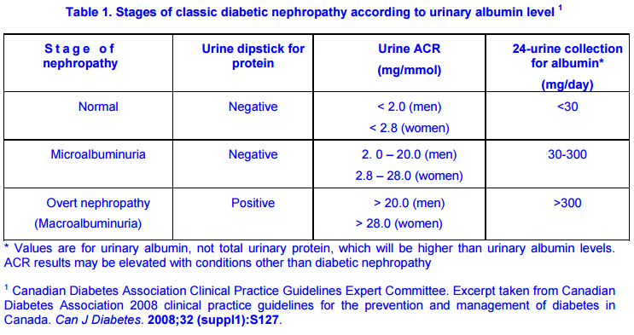

## Quinolone

### Thế hệ 1: A.nalidixic

### Thế hệ 2: Ciprofloxacin, Perfloxacin, ofloxacin, norfloxacin

🡪 Tác động thêm topoisomerase 🡪 ĐT Gr(+)

🡪 Ciprofloxacin thấm mô phổi kém, ảnh hưởng đt lao, đt được Pseudomonas

🡪 Perfloxacin thải qua gan

### Thế hệ 3: Levofloxacin, Gatifloxacin

🡪 ĐT cả Gr(+) và Gr(-)

🡪 Levofloxacin đt tụ cầu MRSA, thấm mô phổi tốt

🡪 Từ Quinolone thế hệ 1 đến thế hệ 3: Tđ Gr(+) tăng dần, tđ Gr(-) giảm dần

🡪 Thế hệ 2, 3 gọi chung là Fluoroquinolone

### Thế hệ 4: Moxifloxacin

🡪 Tất cả Quinolone thải qua thận là chính, trừ Perfloxacin thải qua gan là chính

## Macrolide

Tđ VK Gr(+) và VK không điển hình. Hiện phế cầu kháng Macrolide cao

Clarithromycin thấm nhu mô phổi tốt hơn Azithromycin

Tác dụng khác

Kháng viêm

Tăng co thắt cơ vòng thực quản dưới 🡪 Giảm trào ngược

Hẹp môn vị do phì đại + co thắt cơ vòng môn vị 🡪 Không dùng <3th

## Clindamycin

ĐT Gr(+) (phế cầu kháng thuốc), kỵ khí

Clindamycin thấm mô tốt (mô xương), hiệu quả trên tụ cầu nhạy Methicillin

## Clindamycin gây viêm ĐT giả mạc do C.dificille 🡪 Ngưng Clindamycin, dùng Vancomycin uống

## Cholramphenicol

Qua màng não, thấm mô phổi tốt, đt kỵ khí.

Dùng khi dị ứng PNC, CPs (dùng ở trẻ >1 tuổi).

Tác dụng phụ ức chế tuỷ

# VK tiết men

|  |  |  |
| --- | --- | --- |
| ESBL | MRSA | VRE |
| Định nghĩa – tác dụng | | |
| Extended – Spectrum β Lactamase | Methicillin – Resistant Staphylococcus aureus | Vancomycin – Resistant Enterococci |
| VK tiết men | | |
| E. coli  Klebsiella  Acinetobacter  Pseudomonas | Tụ cầu | Tụ cầu |
| KS lựa chọn | | |
| LS: Carbapenem  In vitro: Timentin  Unasyn | Vancomycin  Daptomycin  Linezolide | Daptomycin  Linezolide |

# KS đt kỵ khí

PNC G

CPs IV

Carbapenem

Metronidazole

Clindamycin

Chloramphenicol

# KS điều trị Pseudomonas

Carbapenem (trừ Ertapenem)

Ticarcillin

Ceftazidim, Cefoperazole

CPs IV

Fluoroquinolone

Polymicin

# KS đt VK không điển hình

Macrolide

Quinolone

# KS đt Acinetobacter

Carbapenem + Polymicin (Colistin)

# Thấm KS qua màng não

Thấm tốt qua màng não Chloramphenicol

(viêm hoặc không viêm) Metronidazole

TMP-SMZ

Thấm tốt/ màng não viêm Penicillin

(10-30% nồng độ h/tương) CPs Cefepim

Cefotaxim

Ceftriaxone

Cefuroxime

Meropenem

Ciprofloxacin

Rifampin

Thấm kém qua màng não Aminoglycoside

Macrolide

Clindamycin

# Nguyên tắc lựa chọn KS

## Kháng sinh đồ, nhuộm Gram

## Kinh nghiệm

Tuổi

Bệnh viện hay cộng đồng

Ổ nhiễm 🡪 Tác nhân thường gặp 🡪 Tính nhạy, kháng?

Cơ địa đặc biệt

KS đt trước đó

# Nguyên tắc dùng KS 🡪 4Đ

Đúng KS

Đến được mô

Đạt nồng độ, hiệu quả

Đủ liều, ngày

# Chẩn đoán vi sinh

### Cấy

### Latex: Phản ứng ngưng kết 🡪 Phát hiện kháng nguyên

Streptococcus B

Phế cầu

Hib

Não mô cầu

E.coli

🡪 NMC và E.coli ngưng kết chéo

# Phối hợp KS

## Chỉ định

Bệnh nặng + kém đáp ứng điều trị

Bệnh nặng + NN chưa rõ

Ngăn chặn kháng thuốc

NT hỗn hợp

Tăng hiệu lực KS

## Cách dùng

Phối hợp KS không cùng nhóm

## Các phối hợp KS thường gặp

TMP – SMX

β lactam + Aminoglycoside

β lactam + Fluoroquinolone

Vancomycin + Aminoglycoside

Carbapenem + Colistin

# Đề kháng KS

## Cơ chế 🡪 6 cơ chế đi từ ngoài vào trong

### Thay đổi tính thấm màng tb

### Bơm KS ra ngoài

### Enzym phá huỷ thuốc

### Thay đổi thụ thể

### Thay đổi chuyển hoá

### Thay đổi chức năng enzym

🡪 Kháng β lactam (6P)

Penetration – Porin – Pump – Penicillinase – Penicillin binding protein – Peptidoglycan

Chú ý:

Kháng Imipenem: Men Carbapenemase + mất porin

Kháng Meropenem: Men Carbapenemase + mất porin + Pump

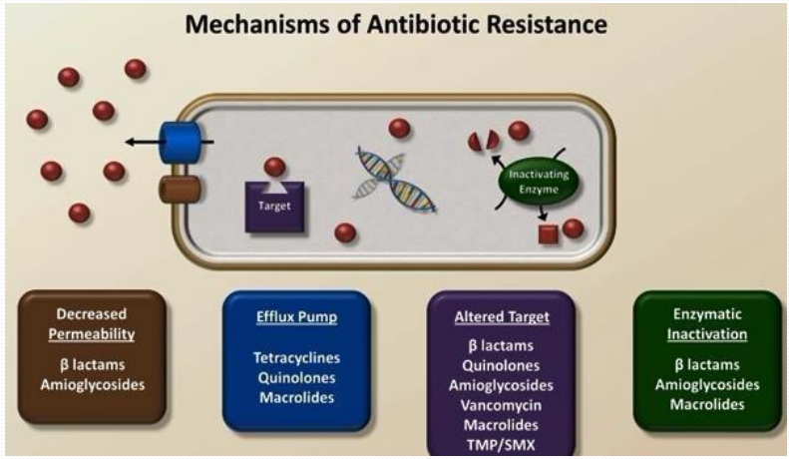

# Không đáp ứng KS 🡪 Thuốc? Biến chứng? Cơ địa?

## Thuốc

### Đúng

Đúng VK không? 🡪 Chú ý siêu vi, lao

Đúng KS không? Chất lượng thuốc?

### Đến mô đích không?

### Đạt: Đạt hiệu quả

### Đủ

Đủ liều?

Đủ nồng độ thuốc? (Định lượng Vancomycin)

Đủ thời gian điều trị?

## Biến chứng ĐT

## Cơ địa bn

Một số cơ địa đặc biệt cần chú ý

### SGMD

#### Nguyên phát: Dịch thể - tế bào

#### Thứ phát:

HIV

Thuốc ƯCMD

Sởi

Suy dinh dưỡng

🡪 Đánh giá SGMD:

Giảm MD tế bào: CTM, IDR

Giảm MD dịch thể: Định lượng KT (IgM, IgG, IgA, IgM)

### Sứt môi, chẻ vòm

### Bại não

### Tim bẩm sinh

### Trào ngược DD – TQ